基隆市中正國小資訊教育宣導（照片篇）
單元  名稱 | 參加｢大手牽小手安全上網遊｣活動
教  學  活  動 | 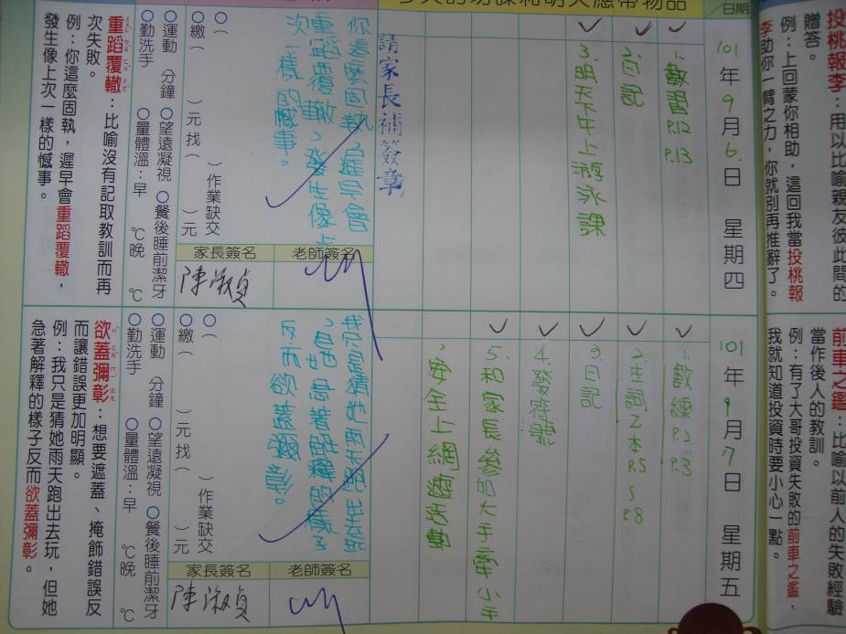
教  學  活  動 | 邀請家長參加｢大手牽小手安全上網遊｣活動
教  學  活  動 | 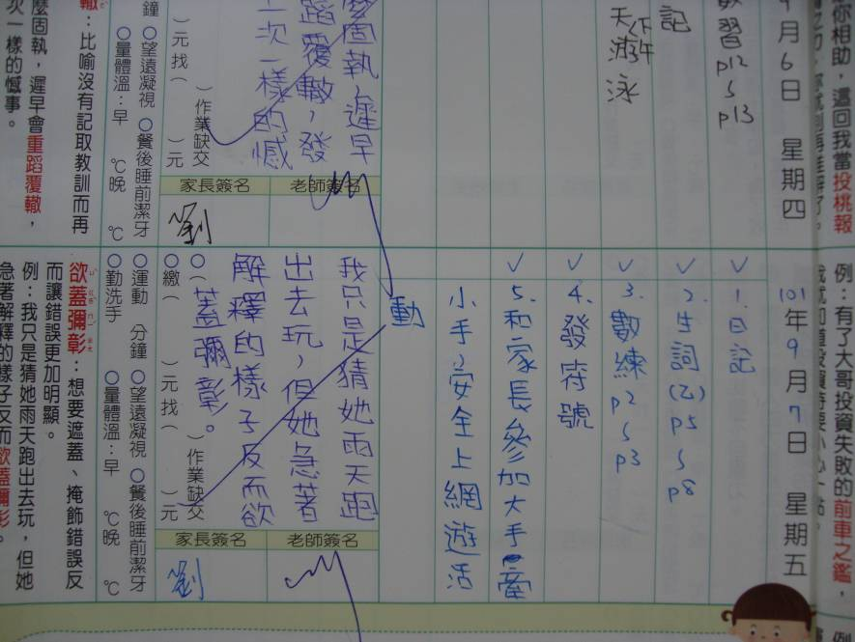
教  學  活  動 | 邀請家長參加｢大手牽小手安全上網遊｣活動

